| Termo de Abertura do Projeto |  |
| --- | --- |
| Academia Boa Forma |

| **Controle de Versões** | | | |
| --- | --- | --- | --- |
| **Versão** | **Data** | **Autor** | **Notas da Revisão** |
| 1.0 |  | 30/02/2010 Sr. Montes de Rocha | Elaboração Inicial – primeiro rascunho |
| 1.1 |  | 15/03/2010 Sr. Montes de Rocha | Revisão após reunião com dois fornecedores |
| 2.0 |  | 31/03/2010 Sra. Montes de Rocha | Revisão final |
| 2.1 |  | 05/11/2014 Sr. Montes de Rocha | Adaptar aos novos templates |
| 2.2 |  | 30/05/2015 Sr. Montes de Rocha | Nova revisão incluindo a EAP |

**Objetivos deste documento**

Autorizar o início do projeto, atribuir principais responsáveis e descrever de forma clara requisitos iniciais, principais entregas, premissas e restrições do projeto.

**Situação atual e justificativa do projeto**

A academia "Boa Forma" atua no mercado há cinco anos e tem uma demanda crescente de alunos. Para gerenciar as atividades e informações da academia, a empresa utiliza planilhas e ferramentas manuais, o que dificulta o controle e a organização. Além disso, a empresa deseja ampliar sua oferta de serviços e aprimorar a experiência do aluno. Diante disso, propõe-se o desenvolvimento de um software de gestão para academias.

**Objetivos SMART e critérios de sucesso do projeto**

• Desenvolver um software de gestão para academias que permita o controle de informações dos alunos, funcionários, pagamentos e demais atividades relacionadas ao gerenciamento da academia.

• Disponibilizar um sistema fácil de usar, com interface amigável e responsiva, que possa ser acessado por dispositivos móveis e computadores.

• Concluir o projeto em 6 meses, respeitando o orçamento de R$150.000,00.

**Estrutura Analítica do Projeto – Fases e principais entregas • Fase**

**1 - Planejamento**

1. Definição dos requisitos do software
2. Criação da documentação do projeto
3. Definição da equipe do projeto

**Fase 2 - Desenvolvimento**

1. Prototipação do software
2. Desenvolvimento do software
3. Teste do software

**Fase 3 - Implementação**

1. Treinamento dos usuários
2. Implementação do software
3. Monitoramento da utilização do software

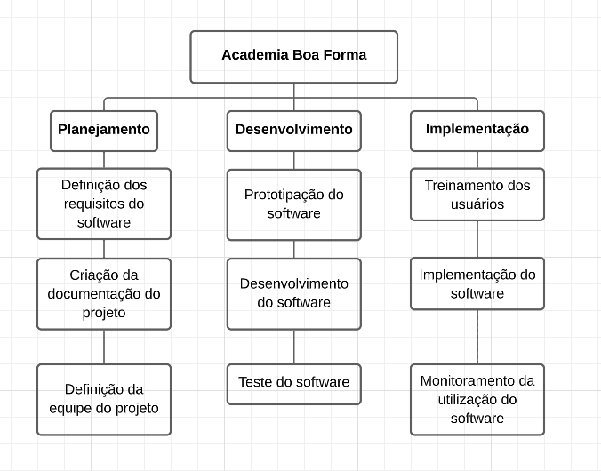

**Principais requisitos das principais entregas/produtos**

**Desenvolvimento do software de gestão para**

1. academias
2. Controle de informações dos alunos
3. Controle de informações dos funcionários
4. Controle de pagamentos
5. Controle de atividades da academia
6. Interface amigável e responsiva
7. Acesso por dispositivos móveis e computadores

**Marcos**

[Relacione os principais marcos do projeto. Marcos são os momentos mais importantes do projeto, quando se conclui as fases ou entregas principais.]

| Fase ou Grupo de Processos | [Relacione os principais marcos do projeto. Marcos são os momentos mais importantes do projeto, quando se conclui as fases ou entregas principais.] MARCOS | Previsão |
| --- | --- | --- |
| Definição do  Projeto | Projeto de construção da academia aprovado pelo investidor | 15/02/21 |
| Contratação  dos serviços | Contrato assinado | 25/03/21 |
| Gerenciamento de Projetos | Plano de Gerenciamento de Projetos Aprovado | 01/03/21 |
|  | Planejamento concluído e Linhas de Base Salvas | 01/03/10 |
| Reforma | Liberação da casa pela antiga moradora | 31/03/10 |
| Construção | Início da construção da estrutura da academia | 01/05/21 |
|  | Conclusão da construção da estrutura | 30/06/21 |
|  | Instalação de equipamentos de musculação concluída | 30/08/21 |
| Encerramento | Projeto Entregue e Encerrado | 30/09/21 |

**Partes interessadas do Projeto**

Nome: Sr. João Silva

Responsabilidades: Patrocinador do Projeto, responsável por fornecer o financiamento necessário e aprovar as principais decisões do projeto.

Nível de autoridade: Alto

Nome: Equipe de Desenvolvimento do Software

Responsabilidades: composta por desenvolvedores, testadores, arquitetos de software, responsáveis pelo desenvolvimento e entrega do software.

Nível de autoridade: Médio

Nome: Usuários finais do software (professores, alunos, administradores)

Responsabilidades: Usuários finais do software, fornecem feedback sobre o software e suas funcionalidades.

Nível de autoridade: Baixo

Nome: Gerente de Projeto

Responsabilidades: Responsável por coordenar a equipe de desenvolvimento do software, definir e acompanhar o plano de projeto e gerenciar os riscos do projeto.

Nível de autoridade: Médio

Nome: Fornecedores de hardware e software

Responsabilidades: responsáveis por fornecer o hardware e software necessários para o desenvolvimento e entrega do software.

Nível de autoridade: Baixo

Nome: Departamento Financeiro da Empresa

Responsabilidades: Responsável por gerenciar as finanças do projeto, aprovar orçamentos e despesas.

Nível de autoridade: Alto

**Restrições**

1. Prazo de 6 meses
2. Orçamento de R$ 150.000,00
3. Escopo definido
4. Não haverá interrupção das atividades da academia durante a implementação do software.

**Premissas**

1. Disponibilidade da equipe do projeto
2. Acesso às informações da academia
3. Orçamento aprovado

**Riscos**

Descreva os principais riscos do projeto.

| **Descrição do risco** | **Descrição do Impacto** | **Ação** | **Descrição da ação** | **Responsável** | **Previsão** |
| --- | --- | --- | --- | --- | --- |

| Desenvolvimento de código com bugs | Erros no sistema, afetando negativamente a experiência do usuário | Mitigar | Realização de testes rigorosos em todas as fases do projeto para detectar e corrigir bugs o mais cedo possível | Sr Natan | Durante todo  projeto |
| --- | --- | --- | --- | --- | --- |
| Mudanças nos requisitos do cliente | Alterações nos requisitos do projeto, afetando a programação e o escopo do projeto | Aceitar ou Mitigar | Realizar análises de impacto e discutir possíveis soluções com o cliente antes de aceitar as mudanças ou mitigar o risco implementando procedimentos claros para | Sr.Natan | Durante todo  projeto |
| Falha na integração com outros sistemas | Problemas de compatibilidade com outros sistemas que podem afetar a funcionalidade geral do software | Mitigar | Realização de testes de integração rigorosos e trabalho em conjunto com outros fornecedores de sistemas para garantir a compatibilidade do software | Natan | Durante todo  projeto |
| Problemas de segurança do sistema | Vulnerabilidades de segurança que podem levar ao acesso não autorizado e roubo de dados | Mitigar | Implementação de medidas de segurança robustas, incluindo criptografia de dados, autenticação forte e verificação de acesso para minimizar os riscos de segurança | Sr.Luan de Souza | Na  contratação |
| Atrasos na entrega de terceiros | Atrasos na entrega de componentes de terceiros necessários para o projeto | Mitigar | Identificação de fornecedores alternativos e desenvolvimento de um plano de contingência caso haja atrasos na entrega dos componentes | Natan | Durante todo  projeto |

**Orçamento do Projeto**

O orçamento total para o software de academia é de R$150.000,00 e a duração do projeto previsto é de 6 meses.

| **Período** | **Orçado** | **Comentários** |
| --- | --- | --- |
| 01/07/2023-31/07/2023 | R$25.000 | R$20.00 Desenvolvimento da estrutura do software |
| 01/08/2023-31/08/2023 | R$25.000 | Desenvolvimento do sistema de login e gestão de usuários |
| 01/09/2023-30/09/2023 | R$25.000 | 01/05/2010- Desenvolvimento do sistema de pagamentos e financeiro controle financeiro |
| 01/10/2023-31/10/2023 | R$25.000 | 01/06 /2010- Desenvolvimento do sistema de agendamento de aulas reserva de equipamentos |
| 01/11/2023-30/11/2023 | R$50.000 | R$20.000 Desenvolvimento do sistema de gestão de treinos e acompanhamento de evolução dos alunos |

| **Aprovações** | | |
| --- | --- | --- |
| **Participante** | **Assinatura** | **Data** |
| **Patrocinador do Projeto** | Sr. João Silva | **01/07/2023** |
| **Gerente do Projeto** | Departamento Financeiro da Empresa | **01/07/2023** |